Úkol na týden 8.-12.5.
- Vytvoř s každou předložkou alespoň tři věty.

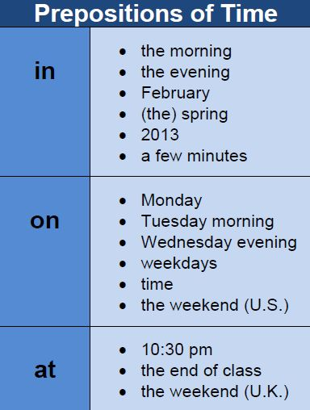

- Vytvoř s každou předložkou alespoň tři věty.

